De schoren en vonders op de Schijndelse Dijk en de Eerdse Pad
Martien van Asseldonk
21 november 2014
Deze gegevens mogen gebruikt worden onder verwijzing naar: Martien van Asseldonk, www.oudzijtaart.nl

De schoren, vonders en brugjes op de Schijndelse dijk

De schoren en vonders op de wegen door de gemeint werden door de gemeente onderhouden. In of kort voor 1599 werd de Schijndelse Dijk aangelegd. Bij de aanleg werden er op plaatsen waar de nieuwe dijk een waterloop kruiste ook schoren aangebracht. De dorpsrekening van 1699-1700 vermeldt:

- Betaalt aan Marten Jansen cum suis als aannemers van de nieuwe gemaackte brugge, mitsgaders van den schooren op de nieuwe gemaackte dijcken op de Watersteeg, naer Erp, Schijndel etcetera, mede voor eenige reparatie vant schoolhuijs 40-0-0

Latere vermeldingen uit de dorpsrekeningen ('maken' kan ook 'opmaken', en 'maken van een nieuwe schoor' kan ook 'vervangen van een oude schoor' betekenen):

- 1724-1725: betaalt aan Hendrik Hommeles meester timmerman over ’t maken van een nieuw schoor met het hout op den dijck naar Schijndel 10-15-0 (aanbesteed op 20-7-1724)
- 1729-1730: aen Aert Stevens de Bie, timmerman, voor een nieuw schoor op den dijk naar Schijndel geseth 10-0-0 (aanbesteed op 21-7-1729)
- 1736-1737: Voor gelevert eijcken hout tot een schoor naast Schyndel 4-5-0
- 1738-1739: Item aan Ludovicus Nouwens, timmerman, voor ’t maken van de twee schooren op den dijck na Schijndel, mede publicq aangenomen 16-0-0
- 1739-1740: voor gelevert hout aant schoor op den dyck na Schijndel
- 1747-1748: aan Jan Jacobs Vermeulen voort repareeren van een schoor op den dijk na Schijndel 0-5-0
- 1749-1750: Aan Pieter Schippers voor ’t leggen van drye nieuwe schoore met leuninge opden dijck na Schijndel

De tien-jarige aanbestedingen van het onderhoud van de schoren en vonders op de wegen door de gemeint vermelden:

- Op 24-8-1761: het visiteren der brugskens en vonderen als liggende op den dyck na Schijndel, twee schooren alwaer van het ene een nieuw brugje moet worden gemaakt
- Op 17-8-1772: het visiteren der brugjens en vonderen als liggende op den dyck na Schijndel

Dat er in 1749 nog drie schoren bij gemaakt werden, is een beetje teveel van het goede als we de kadasterkaart van 1832 bestuderen. Waarschijnlijk werden in 1749 de drie oude schoren vervangen.

Verder nog uit de dorpsrekeningen:

- 1774-1775: aen Willem Nauwens, meester timmerman, betaelt voort maken van twee nieuwe schooren, een na Schyndel en een op den dyk aen den Leynsen boom met alle leverantie daer toe 24-0-0
- 1800: betaalt aan Hendrikus Nouwens, meester timmerman, voort maken van een schoor op den Schyndelse dijk

In 1802 werd de Grote Loop aangelegd. Toen werd er in de Schijndelse DIjk ook een brugje over die loop gebouwd:

- 1802: betaald aan Hendricus Nauwens, meester timmerman, als aangenomen en gemaakt hebben op den Schyndelse dyk over den nieuw geformeerde waterloop een nieuw brugje in gevolge de publieke besteding dato 2 december 1801 de somme van 80-0-0

Uit de dorpsrekening van 1804 blijkt dat er in dat jaat een schoor verzet werd in verband met nieuw uitgegeven erven in de Putten:

- 1804: Als voor betaald aan Roelof van Eijndhoven, Peter Vervoort, Gysbert Hoofs, Jan Aalbert Verhoeven en Willem Welten voor verdient arbeidsloon in het verzetten van een schoor van den Schyndelsen dyk op den nieuwen dyk in de Putten

Voor de mogelijke lokaties van de schoren, zie de kadasterkaart van 1832 hieronder.

De schoren, vonders en brugjes op de Eerdse pad

Dorpsrekeningen:

- 1659-1660: voor een vonder betaelt ende geleeght op den Eertschen padtt 10 stuyvers
- 1726-1727: Claes Jans Rademaker voort leggen van vonders op den pat naart d’ Eert 1-16-0

Het pad werd ook wel Eerdse Dijk genoemd, aanvankelijk met name het deel bij de cultuurgronden op het Hoogeinde.

- 1701-1702: Rombout Gerrit Jan Simons voor hout tot een schoor op de Eertsen dijck 6-0-0
- 1723-1724: Claas Jans Rademakers comt over leverantie van palen en vonders gemaackt op den Eersen dijck 2-10-0

Voor 1731 was dit pad door De Dubbelen nog kronkelig, maar het werd wel onderhouden en er waren vonders in gelegd. In 1731 werd het pad recht getrokken en verbeterd.

- 1731-1732: aen D. van Bergyk voor de nieuwe plancken tot de vondels op den Eertsen dijk 6-0-0
- 1758-1759: Aan Adriaan van der Eerde, meester timmerman, wegens geleverde plancken tot de vonders op den Eertsen dyk

De tien-jarige aanbestedingen:

- Op 24-8-1761: Op den voetpat na het Eert lopende syn drie vonderen.
- Op 17-8-1772: twee op den voetpat na de Eerde

In 1761 worden drie vonders genoemd en in 1772. We houden het er op dat er twee lagen, en dat er in 1761 een fout aantal opgegeven werd. De vonders lagen na het verbeteren van het pad in 1731 vemoedelijk ongeveer op dezelfde plek als daarvoor. Ze werden in 1659 en 1726 aangelegd. De latere vermeldingen betreffen reparaties.

Een vonder staat op een kaart van 1825 als 'duiker' aangegeven.

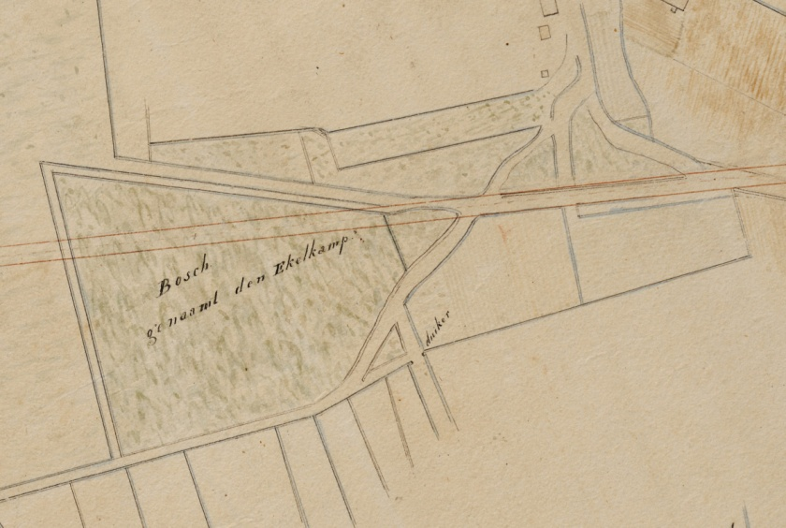

Voor de recontructie op de volgende kaart geldt enig voorbehoud. De blauwe stippen zijn de plaatsen van de schoren en vonders. De schoren of vonders ober Grote Loop door De Dubbelen hebben we buiten beschouwing gelaten, omdat die loop pas in 1802 gegraven werd.

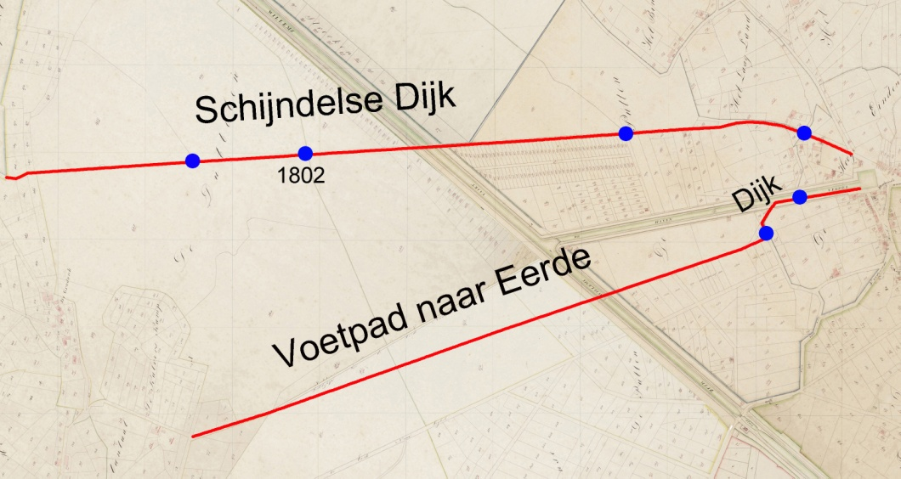

In de dorpsrekeningen worden nog enkele andere schoren in Eerde vermeld:

- 1731-1732: betaelt aen D. van Bergyk voor een nieuw schoor in de straat int Eert 9-9-0
- 1803: Betaald aan Hendricus Nouwens, meester timmerman, de somme van 73-19-8 in voldoening van door hem gelevert hout etc. en gedaane arbeid tot het maken van een nieuw schoor int Eerde

Op de kaart is met blauwe stippen aangegeven waar in Eerde een loop een weg kruiste. Op de meeste van die plaatsen zal in de achttiende eeuw wel een schoor of vonder geolegen hebben die door de eigenaren van de belendende percelen onderhouden werd. Of en welke van deze of evenueel nog andere schoren door de gemeente onderhouden werd bijft onduidelijk.

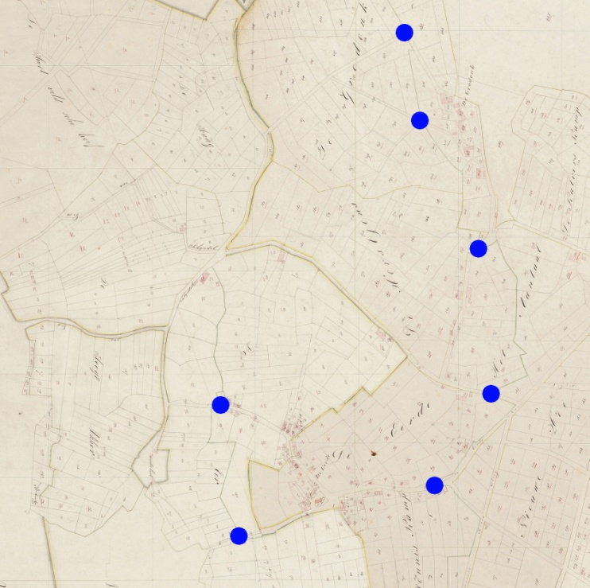

De Eerdse Dijk werd in 1804 aangelegd. Deze dijk wordt dan ook niet genoemd in de tien-jarige aanbestedingen van 24-8-1761 en 17-8-1772.

